BỘ GIÁO DỤC VÀ ĐÀO TẠO

TRƯỜNG ĐẠI HỌC KINH TẾ QUỐC DÂN

-------------------------🙤🙤🙤-------------------------

**BÁO CÁO BÀI TẬP LỚN**

MẠNG KẾT NỐI VẠN VẬT – INTERNET OF THINGS

**ĐỀ TÀI:** ỨNG DỤNG INTERNET OF THINGS: XÂY DỰNG HỆ THỐNG TƯỚI TIÊU NƯỚC TỰ ĐỘNG TẠI CÁC VƯỜN/ BỒN CÂY CẢNH TRONG TRƯỜNG ĐẠI HỌC KINH TẾ QUỐC DÂN.

**Giảng viên hướng dẫn:** NGUYỄN THANH HƯƠNG

**Lớp học phần:** MẠNG KẾT NỐI VẠN VẬT

**Nhóm sinh viên:** NHÓM 7

**HÀ NỘI, 3-2023**

**THÀNH VIÊN NHÓM**

|  |  |
| --- | --- |
| **Họ và tên** | **Mã sinh viên** |
| Lê Văn Tiến |  |
| Bùi Thị Huyền Trang | 11203982 |
| Nguyễn Huyền Trang | 11208071 |
| Đặng Quang Trung |  |
| Nguyễn Gia Tuệ | 11208318 |
| Phạm Thị Thanh Vân | 11208435 |

# MỤC LỤC

MỤC LỤC 1

LỜI MỞ ĐẦU 3

Chương 1: Khảo sát thực tế 4

1.1. Thực trạng cơ sở vật chất 4

2.2. Mục tiêu đề tài nghiên cứu 5

2.3. Phạm vi của đề tài 6

Chương 2. Cơ sở lý thuyết 7

2.1. Tổng quan về Internet of Things 7

2.2. Tổng quan về Arduino 10

2.3. Giới thiệu phần mềm Proteus 11

2.4. Khái quát về tưới tiêu tự động 11

Chương 3. Giải pháp giải quyết vấn đề 14

3.1. Sơ đồ hệ thống 14

3.2 Sơ đồ chức năng 14

3.3. Lưu đồ thuật toán 14

3.4. Lợi ích của hệ thống 15

3.5. Nguyên tắc hoạt động 16

Chương 4 Mô phỏng hệ thống 18

4.1. Danh mục thiết bị cần thiết 18

4.2. Mô hình nối mạch trên Proteus 25

4.3. Code lập trình Arduino 25

KẾT LUẬN 32

TÀI LIỆU THAM KHẢO 33

# LỜI MỞ ĐẦU

Công nghệ thông tin ngày càng phát triển và được ứng dụng nhiều trong đời sống hàng ngày, thay đổi cách chúng ta làm việc, học tập, giúp cuộc sống trở nên dễ dàng và tiện nghi hơn. Thuật ngữ IoT, Internet of Things hay Mạng kết nối vạn vật ngày càng trở nên quen thuộc với chúng ta. Các hệ thống ứng dụng IoT ngày càng xuất hiện phổ biến và chứng minh được hiệu quả của mình. Công nghệ sản xuất các thiết bị, linh kiện IoT cũng ngày càng được cải tiến hạ thấp về giá thành và nâng cao về chất lượng. Đó cũng chính là lý do cho sự phát triển của các hệ thống IoT hiện nay.

Khi nhận được đề bài bài tập nhóm là xây dựng hệ thống IoT ứng dụng trong trường đại học Kinh tế Quốc dân, nhóm 7 chúng em đã định hướng tới một tưới tiêu nước tự động tại các vườn/ bồn cây cảnh trong khuôn viên trường đại học Kinh tế quốc dân.

Tuy nhiên vì thời gian có hạn cũng như còn thiếu sót nhiều về kiến thức, kĩ năng liên quan đến IoT nên hệ thống mới chỉ dừng lại ở việc đề ra 1 số giải pháp tương đối, chưa đi sâu vào xây dựng sơ đồ lắp đặt chi tiết.

Nội dung báo cáo gồm 3 phần chính:

Chương 1: Khảo sát thực tế

Chương 2: Cơ sở lý thuyết

Chương 3: Giải pháp giải quyết vấn đề

Chương 4: Mô phỏng hệ thống

Chúng em xin chân thành cảm ơn cô Nguyễn Thanh Hương và thầy Đặng Văn Hiếu đã định hướng và hỗ trợ em trong suốt quá trình hoàn thành đề tài này. Em rất mong nhận được những lời nhận xét, góp ý từ thầy cô và các bạn để có thể tiếp tục hoàn thiện đề tài và rút kinh nghiệm cho các đề tài tiếp theo.

# Chương 1: Khảo sát thực tế

## 1.1. Thực trạng cơ sở vật chất

Nhắc tới trường Đại học Kinh tế Quốc dân, người ta hay nhắc tới việc điểm chuẩn luôn nằm trong Top đầu cả nước, cơ sở vật chất hiện đại, có nhiều hoạt động cho sinh viên, chất lượng đào tạo hàng đầu cả nước,... Bên cạnh đó không thể nhắc đến những khuôn viên, vườn thượng uyển được chăm sóc rất tốt khiến cho NEU trở thành ngôi trường xanh - sạch - đẹp, trở thành những góc sống ảo vô cùng “xịn sò”.

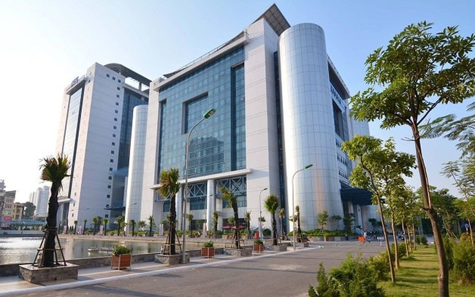

Mặc dù thiết bị tưới đã và đang được nghiên cứu, thiết kế, chế tạo đưa vào thực tiễn ngày càng nhiều, đa dạng về chủng loại, phù hợp với nhu cầu sử dụng của từng nơi, từng địa điểm. Nhưng việc tưới tiêu nước cho những khuôn viên đó còn nhiều hạn chế, cụ thể là vẫn được tưới bằng cách thủ công bởi con người - gây mất mỹ quan, tiêu tốn khoản tiền lớn vào việc thuê nhân công, cũng như giám sát thời gian tưới cây. Khiến cho các cây chưa đảm bảo được phát triển một cách tốt nhất.

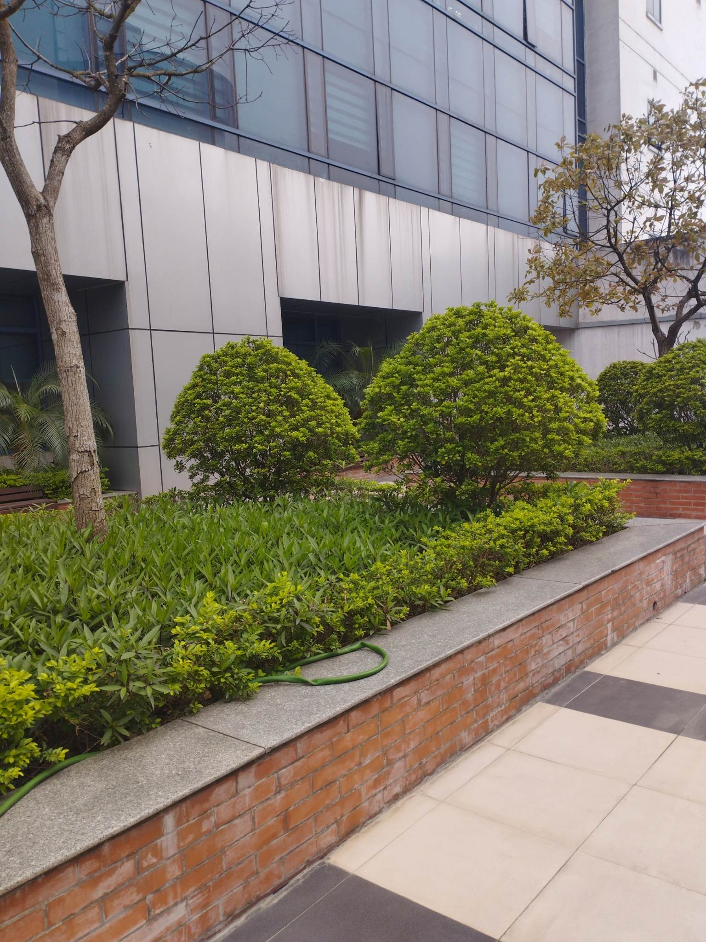

Ngày nay, khoa học công nghệ ngày càng phát triển, chúng ta hoàn toàn có thể thiết kế ra một hệ thống tưới tiêu tự động đáp ứng độ ẩm gốc, độ ẩm lá và không khí cho cây trồng phát triển tốt, hệ thống tiết kiệm nước tao điều kiện cho cây trồng hấp thụ chất dinh dưỡng không gây rửa trôi, thoái hóa đất, không gây ô nhiễm môi trường. Với hệ thống này, việc tưới cây sẽ là tự động tùy theo nhiệt độ thời tiết nắng hay mưa, độ ẩm cao hay thấp, mùa nào trong năm… Tất cả các điều kiện đó sẽ được đưa vào hệ thống tính toán và đưa ra thời gian chính xác để bơm nước. Người lao động sẽ không cần quan tâm đến việc tưới cây, cây sẽ được sinh trưởng và phát triển tốt hơn nhờ việc tưới cây phù hợp và chính xác hơn.

## 2.2. Mục tiêu đề tài nghiên cứu

Vận dụng kiến thức đã học để nghiên cứu thiết kế và chế tạo mô hình hệ thống tưới tự động, từ đó đưa vào ứng dụng thực tiễn. Giúp cho việc tưới tiêu cây trồng ở trường Đại học Kinh tế Quốc dân nói riêng, ở nước ta nói chung có những phương án mới và đạt được hiệu quả cao.

## 2.3. Phạm vi của đề tài

Hệ thống tưới tiêu nước tự động này sẽ có thể áp dụng được cho tất cả các khuôn viên ở mọi nơi (trường học, công viên, …), ngay cả những khuôn viên cây được bố trí ngoài đường.

# Chương 2. Cơ sở lý thuyết

## 2.1. Tổng quan về Internet of Things

1. ***Khái niệm IoT***

Internet vạn vật (IoT) mô tả mạng lưới các đối tượng vật lý được nhúng qua các cảm biến, phần mềm và các công nghệ khác nhằm mục đích kết nối và trao đổi dữ liệu với các thiết bị và hệ thống khác qua internet. Các thiết bị này bao gồm từ các đồ gia dụng thông thường đến các công cụ công nghiệp tinh vi.

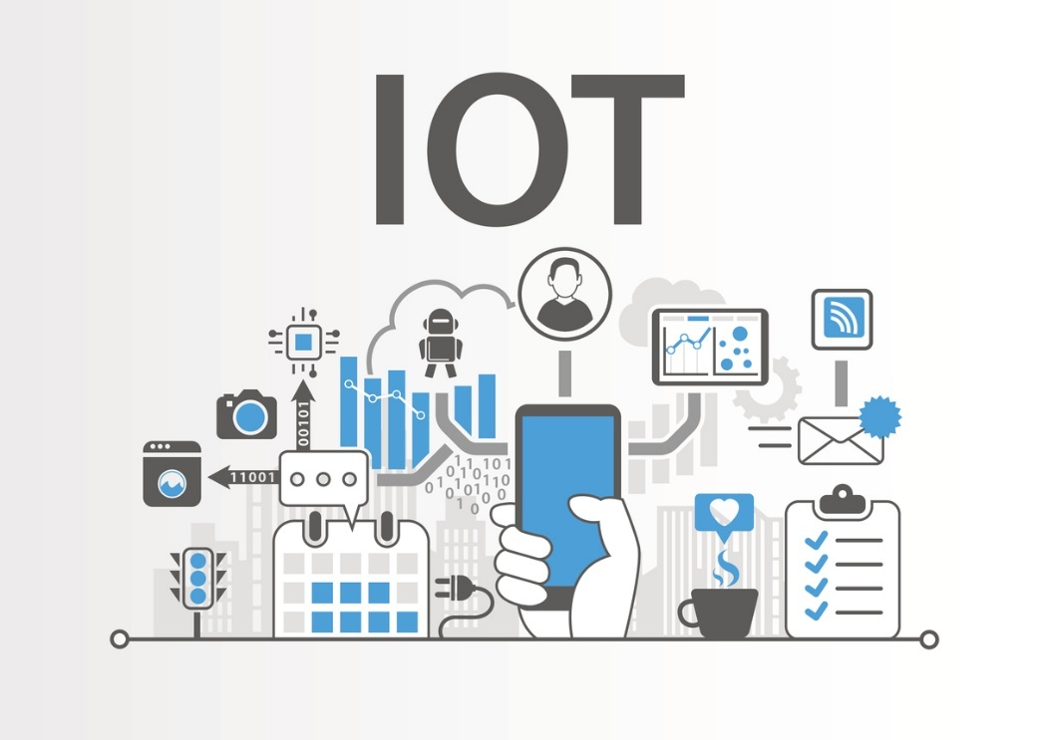

1. ***Đặc tính cơ bản***

* Tính kết nối liên thông: Là khả năng các thiết bị đều có thể kết nối với nhau.
* Tính không đồng nhất: Các thiết bị trong mạng lưới IoT sở hữu phần cứng cũng như network khác nhau nên không đồng nhất.
* Thay đổi linh hoạt: Số lượng và trạng thái thiết bị đều có thể thay đổi.
* Quy mô lớn: Mạng lưới IoT có rất nhiều các thiết bị kết nối với nhau thông qua Internet. Đáp ứng các dịch vụ liên quan đến “Things”.

1. ***Lợi ích của IoT***

* Tiếp cận với công nghệ cảm biến năng lượng thấp, chi phí thấp

Các cảm biến đáng tin cậy và giá cả phải chăng đang biến công nghệ IoT trở nên khả thi đối với nhiều nhà sản xuất hơn.

* Khả năng kết nối

Một loạt các giao thức mạng cho internet đã giúp dễ dàng kết nối các cảm biến với đám mây và với các “thứ” khác để truyền dữ liệu hiệu quả.

* Nền tảng điện toán đám mây

Sự gia tăng tính khả dụng của các nền tảng đám mây cho phép cả doanh nghiệp và người tiêu dùng truy cập vào cơ sở hạ tầng mà họ cần để mở rộng quy mô mà không thực sự phải quản lý tất cả.

* Học máy và phân tích

Với những tiến bộ trong học máy và phân tích, cùng với quyền truy cập vào lượng dữ liệu khổng lồ và đa dạng được lưu trữ trên đám mây, các doanh nghiệp có thể thu thập thông tin chuyên sâu nhanh hơn và dễ dàng hơn. Sự xuất hiện của các công nghệ đồng minh này tiếp tục mở rộng ranh giới của IoT và dữ liệu do IoT tạo ra cũng cung cấp cho các công nghệ này.

* Trí tuệ nhân tạo đàm thoại (AI)

Những tiến bộ trong mạng lưới thần kinh đã mang lại khả năng xử lý ngôn ngữ tự nhiên (NLP) cho các thiết bị IoT (chẳng hạn như trợ lý cá nhân kỹ thuật số Alexa, Cortana và Siri) và khiến chúng trở nên hấp dẫn, giá cả phải chăng và khả thi để sử dụng tại nhà.

1. ***Ứng dụng của IoT***

* Chế tạo

Các nhà sản xuất có thể đạt được lợi thế cạnh tranh bằng cách sử dụng giám sát dây chuyền sản xuất để cho phép bảo trì chủ động trên thiết bị khi cảm biến phát hiện lỗi sắp xảy ra. Các cảm biến thực sự có thể đo lường khi sản lượng sản xuất bị ảnh hưởng. Với sự trợ giúp của các cảnh báo cảm biến, các nhà sản xuất có thể nhanh chóng kiểm tra độ chính xác của thiết bị hoặc loại bỏ thiết bị khỏi sản xuất cho đến khi được sửa chữa. Điều này cho phép các công ty giảm chi phí vận hành, có được thời gian hoạt động tốt hơn và cải thiện việc quản lý hiệu suất tài sản.

* Ô tô

Ngành công nghiệp ô tô sẽ nhận ra những lợi thế đáng kể từ việc sử dụng các ứng dụng IoT. Ngoài những lợi ích của việc áp dụng IoT vào dây chuyền sản xuất, các cảm biến có thể phát hiện lỗi thiết bị sắp xảy ra trong các phương tiện đang lưu thông trên đường và có thể cảnh báo cho người lái xe bằng các chi tiết và đề xuất. Nhờ thông tin tổng hợp được thu thập bởi các ứng dụng dựa trên IoT, các nhà sản xuất và nhà cung cấp ô tô có thể tìm hiểu thêm về cách giữ cho ô tô hoạt động và thông báo cho chủ sở hữu ô tô.

* Giao thông vận tải và hậu cần

Các hệ thống vận chuyển và hậu cần được hưởng lợi từ nhiều ứng dụng IoT. Các đội ô tô, xe tải, tàu và tàu hỏa vận chuyển hàng tồn kho có thể được định tuyến lại dựa trên điều kiện thời tiết, tình trạng sẵn có của phương tiện hoặc tình trạng sẵn có của tài xế nhờ vào dữ liệu cảm biến IoT. Bản thân hàng tồn kho cũng có thể được trang bị các cảm biến để theo dõi theo dõi và kiểm soát nhiệt độ. Các ngành thực phẩm và đồ uống, hoa và dược phẩm thường có hàng tồn kho nhạy cảm với nhiệt độ sẽ được hưởng lợi rất nhiều từ các ứng dụng giám sát IoT gửi cảnh báo khi nhiệt độ tăng hoặc giảm đến mức đe dọa sản phẩm.

* Bán lẻ

Các ứng dụng IoT cho phép các công ty bán lẻ quản lý hàng tồn kho, cải thiện trải nghiệm của khách hàng, tối ưu hóa chuỗi cung ứng và giảm chi phí hoạt động. Ví dụ: kệ thông minh được trang bị cảm biến trọng lượng có thể thu thập thông tin dựa trên RFID và gửi dữ liệu đến nền tảng IoT để tự động theo dõi hàng tồn kho và kích hoạt cảnh báo nếu các mặt hàng sắp hết. Beacons có thể đẩy các ưu đãi và khuyến mãi được nhắm mục tiêu tới khách hàng để mang lại trải nghiệm hấp dẫn.

* Chăm sóc sức khỏe

Giám sát tài sản IoT mang lại nhiều lợi ích cho ngành chăm sóc sức khỏe. Các bác sĩ, y tá và hộ lý thường cần biết vị trí chính xác của các tài sản hỗ trợ bệnh nhân như xe lăn. Khi xe lăn của bệnh viện được trang bị cảm biến IoT, chúng có thể được theo dõi từ ứng dụng giám sát tài sản IoT để bất kỳ ai đang tìm kiếm có thể nhanh chóng tìm thấy chiếc xe lăn có sẵn gần nhất. Nhiều tài sản của bệnh viện có thể được theo dõi theo cách này để đảm bảo sử dụng hợp lý cũng như hạch toán tài chính cho các tài sản vật chất trong mỗi khoa.

* An toàn chung trong tất cả các ngành

Ngoài việc theo dõi tài sản vật chất, IoT có thể được sử dụng để cải thiện sự an toàn của người lao động. Ví dụ, nhân viên trong các môi trường nguy hiểm như hầm mỏ, mỏ dầu khí, nhà máy hóa chất và năng lượng cần biết về sự xuất hiện của một sự kiện nguy hiểm có thể ảnh hưởng đến họ. Khi chúng được kết nối với các ứng dụng dựa trên cảm biến IoT, chúng có thể được thông báo về tai nạn hoặc được giải cứu khỏi tai nạn nhanh nhất có thể. Các ứng dụng IoT cũng được sử dụng cho các thiết bị đeo có thể theo dõi sức khỏe con người và điều kiện môi trường. Các loại ứng dụng này không chỉ giúp mọi người hiểu rõ hơn về sức khỏe của chính họ mà còn cho phép các bác sĩ theo dõi bệnh nhân từ xa.

## 2.2. Tổng quan về Arduino

1. ***Lịch sử phát triển***

Quá trình phát triển Arduino đã được bắt đầu và phát triển tại Viện thiết kế tương tác Ivrea với số vốn ban đầu là khoảng 250.000 €. Chính tại Viện Thiết kế Tương tác, một sinh viên người Colombia tên là Hernando Barragan đã đóng góp một luận án phần cứng cho thiết kế hệ thống dây điện. Tiêu đề của luận án là “Arduino–La rivoluzione dell’open hardware” (“Arduino – Cuộc cách mạng của phần cứng mở”).

Một nhóm gồm năm nhà phát triển đã làm việc với luận án này và khi nền tảng kết nối mới hoàn thành, họ đã làm việc để làm cho nó nhẹ hơn, ít tốn kém hơn và sẵn có cho cộng đồng nguồn mở.

1. ***Khái niệm***

Arduino là một nền tảng nguyên mẫu (mã nguồn mở) dựa trên phần cứng và phần mềm dễ sử dụng. Nó bao gồm một bảng mạch, có thể được lập trình (gọi là bộ vi điều khiển) và một phần mềm làm sẵn có tên là Arduino IDE (Môi trường phát triển tích hợp), được sử dụng để viết và tải mã máy tính lên bảng vật lý.

Các tính năng chính:

* Các bo mạch Arduino có thể đọc tín hiệu đầu vào tương tự hoặc kỹ thuật số từ các cảm biến khác nhau và biến nó thành đầu ra như kích hoạt động cơ, bật/tắt đèn LED, kết nối với đám mây và nhiều hành động khác.
* Bạn có thể kiểm soát các chức năng của bo mạch bằng cách gửi một bộ hướng dẫn tới bộ vi điều khiển trên bo mạch thông qua Arduino IDE (được gọi là phần mềm tải lên).
* Ngoài ra, Arduino IDE sử dụng phiên bản C++ đơn giản hóa, giúp việc học lập trình trở nên dễ dàng hơn.
* Cuối cùng, Arduino cung cấp một yếu tố hình thức tiêu chuẩn để chia các chức năng của bộ điều khiển vi mô thành một gói dễ tiếp cận hơn.

## 2.3. Giới thiệu phần mềm Proteus

Phần mềm vẽ Proteus là phần mềm vẽ mạch điện tử được phát triển bởi công ty Lancenter Electronics. Phần mềm có thể mô tả hầu hết các linh kiện điện tử thông dụng hiện nay, đặc biệt hỗ trợ cho cả các phần mềm như 8051, PIC, Motorola, AVR.

Proteus có khả năng mô phỏng hoạt động của các mạch điện tử bao gồm phần thiết như kế mạch và viết trình điều khiển cho các loại vi điều khiển như MCS-51, AVR, PIC...

## 2.4. Khái quát về tưới tiêu tự động

Tưới tiêu tự động là một hệ thống lấy nước từ vòi đến cây trồng bằng cách sử dụng một mạng lưới đơn giản gồm các đường ống và cửa xả hẹp ẩn trong vườn. Điều này có thể được điều khiển bằng tay hoặc bằng bộ điều khiển nước điện tử.

Phương pháp này rất đa dạng về hình thức. Có thể là tưới dạng phun sương, nhỏ giọt hay phun mưa. Hệ thống tưới tự động được tự động hóa thông qua thiết bị cảm biến để biết được chính xác thời điểm cây trồng cần cung cấp nước để giúp cho cây được phát triển khỏe mạnh.

Hệ thống này được ứng dụng phổ biến trong lĩnh vực nông nghiệp cũng như nhiều công trình xây dựng cảnh quan. Hiện nay, không khó để bắt gặp các khu biệt thự, các hộ gia đình lắp hệ thống này tại vườn cây cảnh, vườn rau, ...

Các loại hệ thống tưới:

* ***Hệ thống tưới nhỏ giọt***

Nước tưới thành từng giọt đến chính xác vị trí của gốc cây. Phương pháp tưới này thích hợp để tưới cho các gốc cây lớn trong vườn, chậu cây cảnh, hàng rào cây, bức tường cây, khay rau trồng ở ban công…

Ưu điểm

* Tiết kiệm nước tối đa cho gia đình bạn.
* Không làm nước văng tung tóe ra xung quanh, hạn chế sự phát triển của cỏ dại mọc quanh gốc cây.
* Có thể ứng dụng cho nhiều khu vườn, nhiều địa hình khác nhau.
* Áp suất nước tưới đồng đều cho toàn bộ các gốc cây ở những vị trí khác nhau.
* Chi phí lắp đặt hợp lí.

Nhược điểm

* Chỉ tưới được ở gốc cây, không có khả năng làm mát lá và thân cây.
* Các đầu tưới có khả năng bị tắt nghẽn nếu không sử dụng bộ lọc.
* ***Hệ thống tưới phun mưa***

Nước phun giống như mưa, tia nước tưới đều cho những khu vực mà bạn muốn tưới. Hình thức tưới này thích hợp để tưới cho các bồn hoa trong khuôn viên sân vườn, luống rau xanh, những khu vực cây cảnh…

Ưu điểm

* Nước tưới đều, không bỏ sót khu vực nào.
* Có thể điều chỉnh được lưu lượng nước tưới ở từng khu vực và từng gốc cây.
* Ứng dụng tưới cho nhiều loại cây khác nhau.

Nhược điểm

* Nước dễ văng tung tóe ra lối đi.
* Lưu lượng nước tưới lớn.
* ***Hệ thống tưới phun sương***

Phun ra tia nước thành màn sương mỏng và mịn, tạo môi trường thuận tiện giúp cây phát triển nhanh. Hệ thống tưới phun sương thường được ứng dụng để tưới cho vườn lan, các giỏ hoa treo, tưới làm mát không gian sân vườn…

Ưu điểm

* Nước phun mịn, tưới đều cho toàn bộ khu vực mà bạn mong muốn.
* Tốn ít lưu lượng nước tưới

Nhược điểm

* Nước tưới dễ bị bốc hơi.
* Rễ cây hấp thụ được rất ít lượng nước.

# Chương 3. Giải pháp giải quyết vấn đề

## 3.1. Sơ đồ hệ thống

## 3.2 Sơ đồ chức năng

## 3.3. Lưu đồ thuật toán

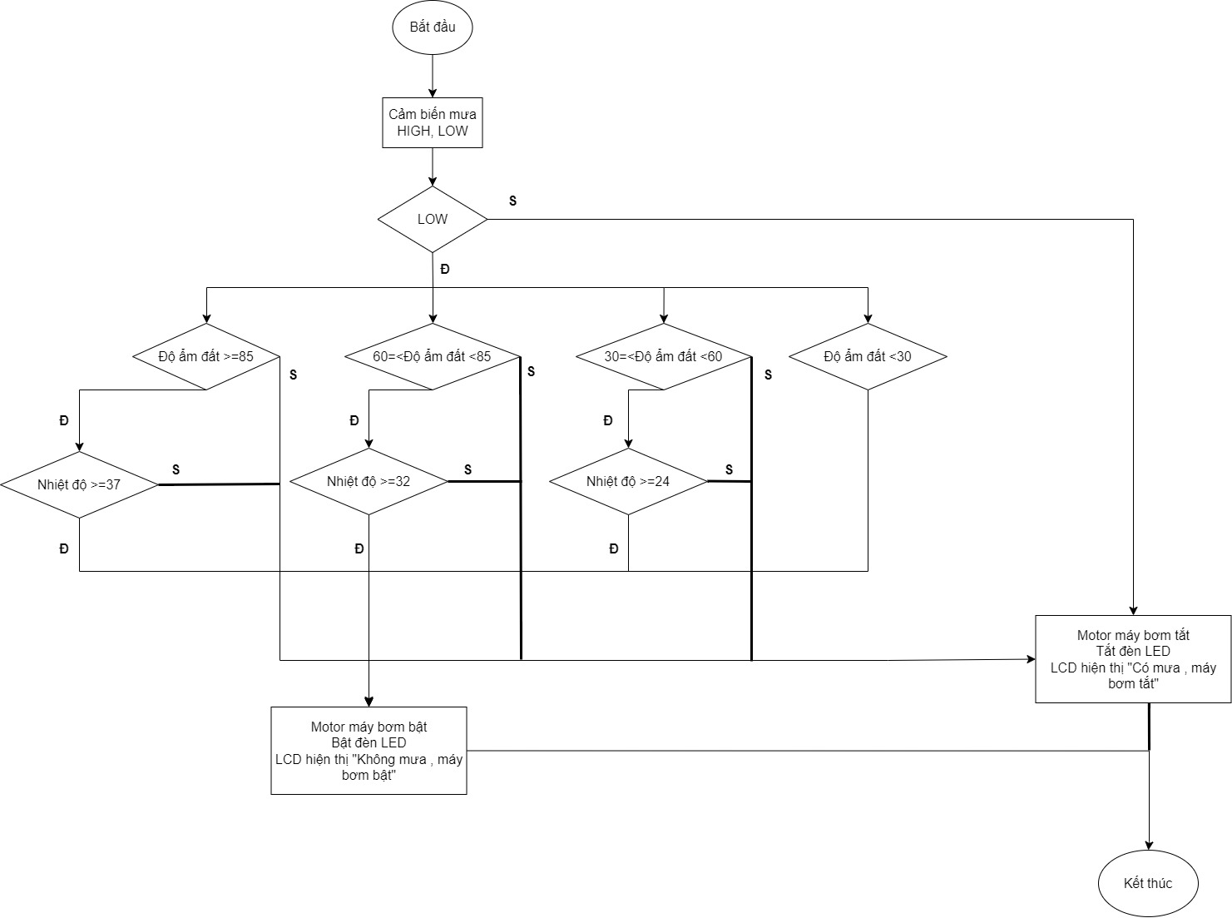

## 3.4. Lợi ích của hệ thống

* ***Tiết kiệm nước***

Hệ thống cảm biến nhiệt độ và độ ẩm đất cho phép chính xác đo lường lượng nước cần thiết để cung cấp cho cây trồng một cách hiệu quả nhất. Điều này giúp tránh tình trạng tưới quá nhiều hoặc thiếu nước, giúp tiết kiệm nước và chi phí điện năng.

* ***Tăng năng suất cây trồng***

Hệ thống tưới cây tự động cảm biến nhiệt độ và độ ẩm đất cung cấp nước đúng lượng và đúng thời gian cho cây trồng, giúp tăng năng suất và chất lượng của cây trồng giúp cây lớn và phát triển nhanh tạo vẻ tươi mới cho khuôn viên đại học

* ***Cắt giảm nhân công và chi phí bảo trì cho trường học***

Khi việc tưới cây đã được tự động hóa, trường đại học có thể cắt giảm được một nguồn nhân lực phục vụ cho việc tưới cây đồng thời việc áp dụng IOT giúp giảm tri phí bảo trì hệ thống

* ***Độ chính xác cao***

Hệ thống cảm biến nhiệt độ và độ ẩm đất cho phép đo lường chính xác các thông số quan trọng liên quan đến sự phát triển của cây trồng, giúp cung cấp nước đúng lượng và đúng thời gian cho cây trồng. Khi đến hè hoặc nhiệt độ lên cao trên 35 độ C, hệ thống sẽ tưới nước liên tục và áp dụng phun mưa, còn khi nhiệt độ mát mẻ và độ ẩm cao sẽ áp dụng phun sương

* ***Quản lý dữ liệu và theo dõi***

Hệ thống tưới cây tự động cảm biến nhiệt độ, độ ẩm không khí và độ ẩm đất có khả năng lưu trữ và quản lý dữ liệu cảm biến, giúp người sử dụng có thể theo dõi và phân tích dữ liệu cho nhà quản lý để có thể kịp thời cải thiện quá trình quản lý và tưới cây. Đồng thời việc quản lý và theo dõi cũng giúp ích cho việc bảo trì hệ thống sau này

* Tóm lại việc ứng dụng IOT vào hệ thống tưới cây tự động mang đến rất nhiều lợi ích cho trường đại học, không chỉ giúp môi trường thông thoáng, tiết kiệm nước và chi phí bảo trì mà còn tạo cảm giác vui vẻ cho sinh viên và các thầy cô cũng như nhân viên trường học.

## 3.5. Nguyên tắc hoạt động

Hệ thống tưới cây tự động sử dụng các cảm biến để thu thập dữ liệu, các thông số quan trọng liên quan đến sự phát triển của cây. Thông tin này sau đó được gửi đến một bộ xử lý để phân tích và đưa ra quyết định về việc tưới nước cho cây.

Cụ thể hệ thống sẽ được hoạt động theo nguyên tắc sau:

+) Đo lường nhiệt độ thời tiết và độ ẩm trong môi trường đất: Hệ thống sử dụng cảm biến nhiệt độ và độ ẩm để đo lường nhiệt độ thời tiết và độ ẩm trong đất. Nhiệt độ thời tiết và độ ẩm đất sẽ được đo liên tục và thông tin này được gửi đến bộ điều khiển.

+) Phân tích dữ liệu đồng thời xác định lượng nước cần tưới: Dựa trên thông tin nhiệt độ và độ ẩm đất, bộ điều khiển tính toán lượng nước cần thiết để cung cấp cho cây trồng.

+) Điều khiển hệ thống tưới cây: Bộ điều khiển điều khiển các van và bơm để cung cấp lượng nước cần thiết cho cây trồng. Hệ thống tưới cây tự động sẽ được kích hoạt khi thông số nhiệt độ và độ ẩm đất được xác định là đủ để kích hoạt hệ thống.

+) Theo dõi và cập nhật: Hệ thống sẽ tiếp tục theo dõi và cập nhật dữ liệu để điều chỉnh việc tưới cây cho phù hợp với thời tiết và độ ẩm hiện tại.

# Chương 4 Mô phỏng hệ thống

## 4.1. Danh mục thiết bị cần thiết

1. ***Arduino Uno R3***

Arduino Uno R3 là một trong những mạch Arduino được sử dụng phổ biến nhất. Hiện nay, dòng mạch này đã phát triễn đến thế hệ thứ 3 (R3). Đây là board mạch được đánh giá là tốt nhất cho những người mới bắt đầu vềđiện tử và lập trình. Nó được sử dụng nhiều nhất trong các board mạch thuộc họ Arduino.

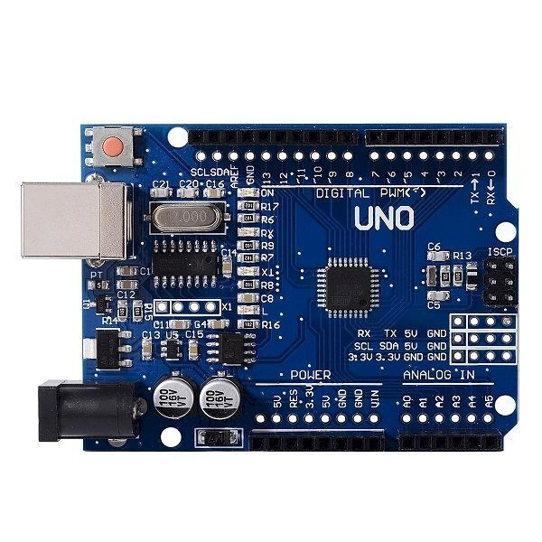

*Thông số kỹ thuật:*

|  |  |
| --- | --- |
| Vi điều khiển | ATmega328 họ 8bit |
| Điện áp hoạt động | 5~12V DC (khuyên dùng) |
| Tần số hoạt động | 16 MHz |
| Dòng tiêu thụ | Khoảng 30mA |
| Điện áp vào giới hạn | 19V DC |
| Số chân Digital I/O | 14 (6 chân PWM) |
| Số chân Analog | 6 (độ phân giải 10bit) |
| Dòng tối đa trên mỗi chân I/O | 30 mA |
| Dòng ra tối đa (5V) | 500 mA |
| Dòng ra tối đa (3.3V) | 50 mA |
| Bộ nhớ flash | 32 KB (ATmega328) với 0.5KB dùng bởi bootloader |
| SRAM | 2 KB (ATmega328) |
| EEPROM | 1 KB (ATmega328) |
| Khối lượng | 25 grams |

Arduino Uno được xây dụng với phân nhân là vi điều khiển Atmega328P sử dụng thạch anh có chu kỳ dao động là 16 MHz. Với vi điều khiển này, ta có 14 ngõ ra/vào được đánh số từ 0 đến 13. Song song đó, ta có thêm 6 ngõ nhận tín hiệu anolog được đánh ký hiệu từ A0 đến A5.

Trên board còn có 1 nút reset, 1 ngõ kết nối với máy tính qua cổng USB và 1 ngõ sử dụng nguồn cấp jack 2.1mm lấy năng lượng trực tiếp từ AC-DC adapter hay thông qua ắc-quy nguồn.

Các chân năng lượng: GND (Ground), 5V, 3.3V, Vin (Voltage Input), IOREF, RESET. Các cổng ra/vào: Arduino Uno có 14 chân digital để đọc hoặc xuất tín hiệu vào 6 chân analog (A0 – A5) cung cấp độ phân giải tín hiệu 10 bit, để đọc giá trị điện trong khoảng 0V – 5V

1. ***Cảm biến độ ẩm đất***

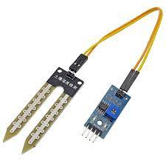

Cảm biến đo độ ẩm đất hay còn được gọi là máy đo độ ẩm đất. Nó chủ yếu được sử dụng để đo hàm lượng thể tích nước của đất, theo dõi độ ẩm của đất, tưới tiêu nông nghiệp và bảo vệ lâm nghiệp.

|  |  |
| --- | --- |
| Điện áp hoạt động | 3.3V-5V |
| Kích thước PCB | 3cm * 1.6cm |
| VCC | 3.3V-5V |
| GND | 0V |
| DO | Đầu ra tín hiệu số (0 và 1) |
| AO | Đầu ra Analog (Tín hiệu tương tự) |

*Ứng dụng:*

* Đo nhiệt độ đất, đo độ ẩm đất Nhà kính.
* Đo dữ liệu độ ẩm đất, nhiệt độ đất giúp nhà nông giám sát chất lượng vườn cây trồng.
* Tích hợp các hệ thống tưới thông minh.
* Các ứng dụng phù hợp giám sát đo độ ẩm đất, nhiệt độ đất cần độ chính xác cao, ổn định và tiện lợi.

1. ***DHT11***

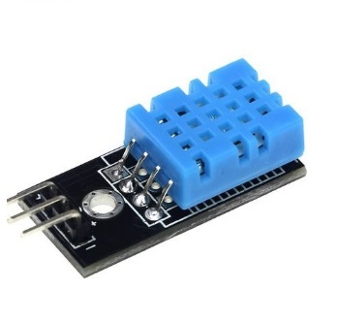

*Nguyên lý hoạt động:*

Để có thể giao tiếp với DHT11 theo chuẩn 1 chân vi xử lý thực hiện theo 2 bước:

* Gửi tin hiệu muốn đo (Start) tới DHT11, sau đó DHT11 xác nhận lại.
* Khi đã giao tiếp được với DHT11, Cảm biến sẽ gửi lại 5-byte dữ liệu và nhiệt độ đo được.

1. ***Cảm biến mưa***

Cảm biến nước mưa (Rain Water Sensor) được sử dụng để phát hiện mưa, nước hoặc các dung dịch dẫn điện tiếp xúc với bề mặt cảm biến sẽ phát ra tín hiệu để làm các ứng dụng tự động: phát hiện mưa, báo mực nước tự động, ...

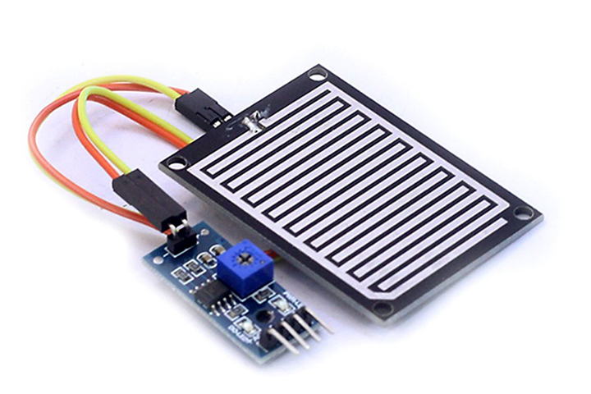

*Thông số kỹ thuật:*

* Điện áp sử dụng: 5VDC
* Kích thước tấm cảm biến mưa: 54 x 40mm
* Kích thước board PCB: 30 x 16mm
* Tín hiệu đầu ra: Digital TTL (0VDC / 5VDC) và đầu ra Analog A0 trả giá trị điện áp tuyến tính theo lượng nước tiếp xúc với cảm biến.
* Lỗ cố định bu lông dễ dàng để cài đặt
* Có đèn báo hiệu nguồn và đầu ra
* Độ nhạy có thể được điều chỉnh thông qua chiết áp
* LED sáng lên khi không có mưa đầu ra cao, có mưa, đầu ra thấp LED tắt.

*Chế độ kết nối:*

* VCC: Nguồn
* GND: Đất
* D0: Đầu ra tín hiệu TTL chuyển đổi
* A0 : Đầu ra tín hiệu Analog

1. ***Module chuyển đổi***

Module chuyển đổi có cấu tạo chính gồm một IC so sánh LM393, một biến trở, 4 điện trở dán 100 Ohm và 2 tụ dán. Biến trở có chức năng định ngưỡng so sánh với tin hiệu độc ẩm đất đọc về từ cảm biến.

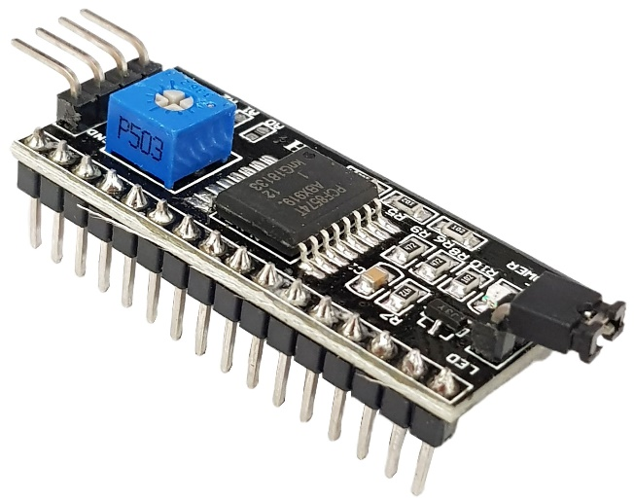

*Đặc điểm:*

* Điện áp hoạt động: 3.3V – 5V
* Kích thước PCB: 3cm x 1.6cm
* Mô tả các pin trên module:

|  |  |
| --- | --- |
| **Pin** | **Mô tả** |
| VCC | 3.3V – 5V |
| GND | GND |
| D0 | Đầu ra tín hiệu số (0 và 1) |
| A0 | Đầu ra Analog (tín hiệu tương tự) |

*Nguyên lý hoạt động:*

Khi module cảm biến độ ẩm phát hiện, khi đó sẽ có sự

thay đổi điện áp ngay tại đầu vào của ic LM393. Ic này nhận biết có sự thay đổi nó sẽ đưa ra một tín hiệu 0V để báo hiệu và thay đổi như thế nào sẽ được tính toán để đọc độ ẩm đất

* Cảm biến độ ẩm đất rất nhạy với độ ẩm môi trường xung quanh, thường được sử dụng để phát hiện độ ẩm của đất
* Khi độ ẩm đất vượt quá giá trị được thiết lập, ngõ ra của module D0 ở
* mức giá trị là 0V
* Ngõ ra D0 có thể được kết nối trực tiếp với vi điều khiển như: Arduino,

PIC, AVR, STM... để phát hiện cao và thấp, và do đó để phát hiện độ ẩm của đất.

* Đầu ra Analog A0 có thể được kết nối với bộ chuyển đổi ADC, có thể

nhận được các giá trị chính xác hơn độ ẩm của đất.

1. ***Động cơ bơm 12V***

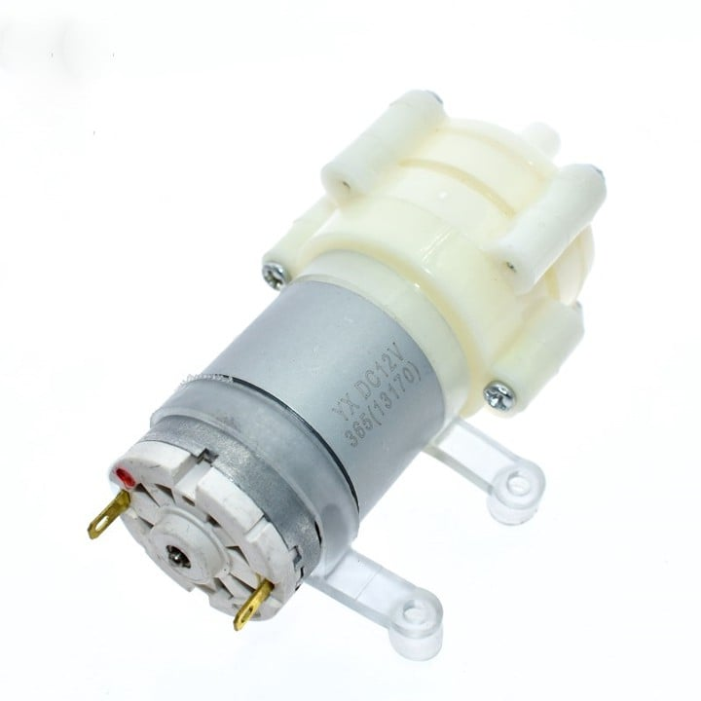

*Thông số kỹ thuật:*

* Điện áp làm việc: DC 12V
* Dòng không tải: 0,23Â
* Lưu lượng: 2-3 lít / phút (12V)
* Áp suất đầu ra: 1-2,5 kg
* Độ sâu hút nước đạt được: 1-2,5 mét
* Tuổi thọ làm việc bình thường: 2-3 năm.
* Đường kính đầu vào và đầu ra: đường kính ngoài 8mm
* Chiều dài động cơ: 32MM
* Đường kính động cơ: 28MM
* Chiều dài bơm: 36MM
* Tổng chiều dài: 69MM
* Bơm đường kính: * 35MM 40mm
* Trọng lượng: 111 g

1. ***LCD 20 x 4***

LCD 20x4 là loại màn hình tinh thể lỏng nhỏ dùng để hiển thị chữ hoặc số trong bảng mã ASCII. Mỗi ô của Text LCD bao gồm các chấm tinh thể lỏng, các chấm này kết hợp với nhau theo trình tự “ẩn” hoặc “hiện” sẽ tạo nên các kí tự cần hiển thị và mỗi ô chỉ hiển thị được một kí tự duy nhất.

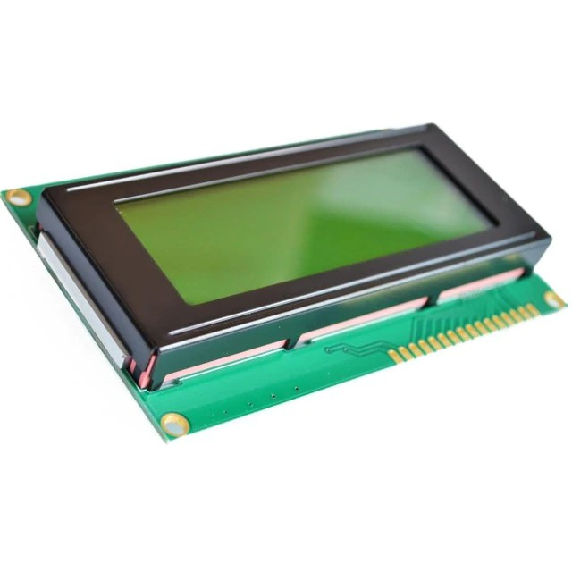

LCD 20x4 nghĩa là loại LCD có 4 dòng và mỗi dòng chỉ hiển thị được 20 kí tự. Đây là loại màn hình được sử dụng rất phổ biến trong các loại mạch điện.

*Thông số kỹ thuật:*

* Điện áp: 5V
* Ngõ giao tiếp: 16 chân
* Màu sắc: xanh lá hoặc xanh dương
* Module hỗ trợ giao tiếp với vi điều khiển: LCD I2C 16x2

1. ***Mạch mở rộng chân I/O expander giao tiếp I2C***

Mạch mở rộng chân I/O Expander PCF8574 được sử dụng để mở rộng chân giao tiếp I/O của Vi điều khiển qua giao tiếp I2C, mạch có khả năng mở rộng 8 I/O giúp bạn giao tiếp được với nhiều thiết bị chỉ qua một vài bước thiết đặt đơn giản, mạch tích hợp DIP Switch giúp dễ dàng thay đổi địa chỉ I2C.

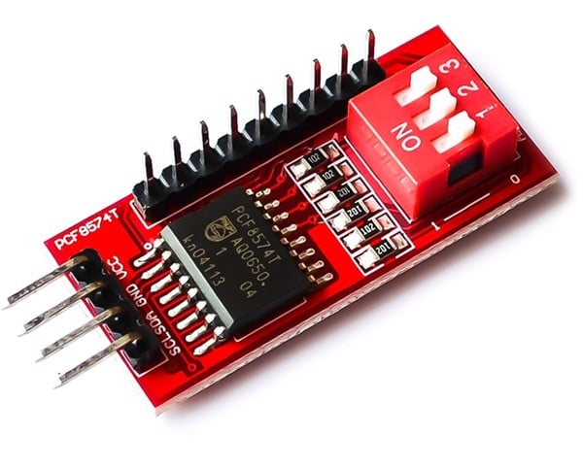

*Thông số kỹ thuật:*

* IC chính: PCF8574
* Điện áp hoạt động: 2.5~6VDC
* Giao tiếp: I2C, thiết lập địa chỉ bằng DIP Switch.
* Số chân giao tiếp mở rộng: 8 I/O.
* Tần số: 100kHz maximum
* Kích thước: 37.5 x 16.7 mm

## 4.2. Mô hình nối mạch trên Proteus

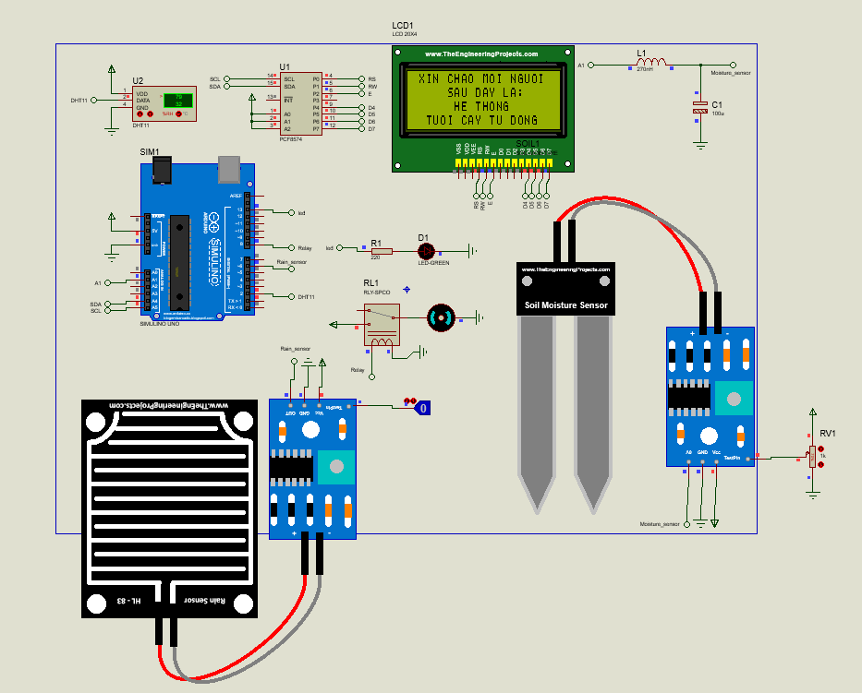

## 4.3. Code lập trình Arduino

#include <LiquidCrystal_I2C.h>

#include "DHT.h"

#define sensor A1

#define led 13

#define motor 8

int rainSensor = 6;

const int DHTPIN = 2;

const int DHTTYPE = DHT11;

LiquidCrystal_I2C lcd(0x27, 20, 4);

DHT dht(DHTPIN, DHTTYPE);

void setup()

{

  Serial.begin(9600);

  dht.begin();

  lcd.init();  //khởi động màn hình LCD

  lcd.backlight();  //   Bật đèn nền

  lcd.setCursor(1,0);

  lcd.print("XIN CHAO MOI NGUOI");

  lcd.setCursor(5,1);

  lcd.print("SAU DAY LA:");

  lcd.setCursor(6, 2);

  lcd.print("HE THONG");

  lcd.setCursor(2, 3);

  lcd.print("TUOI CAY TU DONG");

  delay(1000);

  lcd.clear();

  pinMode(rainSensor, INPUT);

  pinMode(sensor, INPUT);

  pinMode(led, OUTPUT);

  pinMode(motor, OUTPUT);

}

void loop()

{

  float doam = dht.readHumidity();

  float nhietdo = dht.readTemperature();

  int cbm= digitalRead(rainSensor);

  int dad = analogRead(sensor);

  dad = map(dad, 0, 1023, 0, 100);

  lcd.setCursor(0, 1);

  lcd.print("Nhiet do:");

  lcd.setCursor(11, 1);

  lcd.print(nhietdo);

  lcd.setCursor(15, 1);

  lcd.print("(C)");

  lcd.setCursor(0, 2);

  lcd.print("Do am:");

  lcd.setCursor(11, 2);

  lcd.print(doam);

  lcd.setCursor(15, 2);

  lcd.print("(%)");

  lcd.setCursor(0,3);

  lcd.print("Do am dat:");

  lcd.setCursor(11, 3);

  lcd.print(dad);

  lcd.setCursor(15, 3);

  lcd.print("(%)");

  if (cbm == LOW)

  {

    Serial.println("Không mưa");

    lcd.setCursor(0, 0);

    lcd.print("Khong mua ");

    if (dad < 100||nhietdo <100)

      {

        lcd.setCursor(13, 0);

        lcd.print(' ');

      }

    else if (dad < 10||nhietdo<10)

      {

        lcd.setCursor(12, 0);

        lcd.print(' ');

      }

    if (dad >= 85)

    {

      if (nhietdo >= 37 )

      {

        digitalWrite(led, HIGH);

        digitalWrite(motor, HIGH);

        lcd.setCursor(10,0);

        lcd.print(" Motor bat   ");

      }

      else

      {

        digitalWrite(led, LOW);

        digitalWrite(motor, LOW);

        lcd.setCursor(10, 0);

        lcd.print(" Motor tat   ");

      }

    }

    else if (dad >= 60 && dad <85)

    {

      if (nhietdo >= 32)

      {

        digitalWrite(led, HIGH);

        digitalWrite(motor, HIGH);

        lcd.setCursor(10,0);

        lcd.print(" Motor bat   ");

      }

      else

      {

        digitalWrite(led, LOW);

        digitalWrite(motor, LOW);

        lcd.setCursor(10, 0);

        lcd.print(" Motor tat   ");

      }

    }

    else if (dad >= 30 && dad <60)

    {

      if (nhietdo >= 24)

      {

        digitalWrite(led, HIGH);

        digitalWrite(motor, HIGH);

        lcd.setCursor(10,0);

        lcd.print(" Motor bat   ");

      }

      else

      {

        digitalWrite(led, LOW);

        digitalWrite(motor, LOW);

        lcd.setCursor(10, 0);

        lcd.print(" Motor tat   ");

      }

    }

    else

    {

      digitalWrite(led, HIGH);

      digitalWrite(motor, HIGH);

      lcd.setCursor(10, 0);

      lcd.print(" Motor bat");

    }

  }

  else

  {

    Serial.println("Có mưa");

    lcd.setCursor(0,0);

    lcd.print("Co mua ");

    lcd.print(" Motor tat   ");

    digitalWrite(led, LOW);

    digitalWrite(motor, LOW);

  }

}

# KẾT LUẬN

Qua thời gian làm bài tập nhóm với nội dung: Thiết kế hệ thống tưới cây tự động, nhóm em đã thiết kế và xây dựng được hệ thống tưới cây tự động gồm:

* Thiết kế đo nhiệt độ (oC), độ ẩm của thời tiết dựa trên cơ sở đó để điều khiển động cơ hoạt động. Ví dụ: trong thời thiết nhiệt độ trên 300C với điều kiện đó động cơ sẽ hoạt động lâu hơn việc tưới nước sẽ tăng lên đảm bảo cho cây trồng phát triển tốt khi gặp thời tiết xấu.
* Thiết kế cảm biến mưa ở đây tạo khả năng tiết kiệm năng lượng cũng như nguyên liệu tới không cần thiết với khí hậu xấu. Đảm bảo cho cây trồng cũng như tạo thêm khả năng thông minh cho điều khiển.
* Thiết kế LCD hiển thị đưa ra các thông tin trên LCD đưa thông tun cho người sử dụng các thông tin để đặt thời gian điều khiển hệ thống

Tuy nhiên, do thời gian có hạn nên việc thiết kế hệ thống của nhóm em vẫn còn nhiều sai sót. Hệ thống vẫn chưa tối ưu, việc điều khiển từ xa lấy và phát thông tin chưa thành công. Phát triển các dữ liệu trên máy tính chưa phát huy được hết các tính năng tốt nhất. Chúng em rất mong nhận được sựủng hộ và giúp đỡ của cô để đề tài của chúng em thực hiện hoàn thiện hơn và có thêm nhiều cải tiến đáng kể, ứng dụng tốt hơn vào thực tiễn.

Chúng em xin chân thành cảm ơn cô!

# TÀI LIỆU THAM KHẢO

1. Giáo trình Internet Vạn Vật – Khoa Công Nghệ Thông Tin – Trường Đại học Sư phạm Kỹ thuật Vĩnh Long
2. https://www.youtube.com/watch?

v=RdCUL_d0bQw&list=PLhIcPgI7m_ryv0fPElcQcJwEt-orTcN4U&index=15

1. https://www.youtube.com/watch?

v=K8lo6B1Af74&list=PLhIcPgI7m_ryv0fPElcQcJwEt-orTcN4U&index=27

1. http://arduino.vn/